Kvasir-SEG Veri Kümesi Üzerinde Optimize Edilmiş MiT-B0 Kodlayıcılı U-Net Mimarisi ile Gelişmiş Polip Segmentasyonu

(Advanced Polyp Segmentation Using Optimized U-Net Architecture with MiT-B0 Encoder on the Kvasir-SEG Dataset)

Yusuf ŞAKİR Fırat Üniversitesi sakiryusuf@gmail.com
+90 539 357 21 12
Doç. Dr. Erdal ÖZBAY Fırat Üniversitesi erdalozbay@firat.edu.tr
0(424) - 607 63 03

Özet—Kolorektal kanserin erken teşhisi, mortalite ve morbidite oranlarının azaltılmasında kritik öneme sahiptir. Bu bağlamda, kolonoskopi görüntülerinde poliplerin doğru ve hızlı biçimde segmentasyonu klinik karar destek sistemleri açısından önemli bir rol oynamaktadır. Ancak manuel analiz süreçleri zaman alıcı ve operatör bağımlıdır. Bu çalışmada, kolonoskopi görüntülerinde poliplerin otomatik anlamsal segmentasyonu için derin öğrenme tabanlı ve tamamen otomatikleştirilmiş bir yaklaşım sunulmaktadır. Önerilen yöntem, Kvasir-SEG veri kümesi üzerinde eğitilen UNet mimarisine dayanmaktadır ve eğitim süreci otomatik veri artırma araması, hiperparametre optimizasyonu ve erken durdurma destekli nihai eğitim aşamalarından oluşmaktadır. Segmentasyon performansını artırmak amacıyla Binary Cross-Entropy ve Dice kayıplarını birleştiren hibrit bir kayıp fonksiyonu kullanılmış, Unet mimarisinden elde edilen çıktılar birleştirilmiştir. Deneysel sonuçlar, önerilen yöntemin test seti üzerinde %89,33 Dice skoru ve %83,53 IoU değeri elde ettiğini göstermektedir.
Anahtar Kelimeler — Kolorektal Kanser · Polip Segmentasyonu · Anlamsal Segmentasyon · Kvasir-SEG · UNet

Abstract—Early detection of colorectal cancer is of critical importance in reducing mortality and morbidity rates. In this context, the accurate and rapid segmentation of polyps in colonoscopy images plays a pivotal role in clinical decision support systems. However, manual analysis processes are time-consuming and operator-dependent. In this study, a deep learning-based and fully automated approach is presented for the semantic segmentation of polyps in colonoscopy images. The proposed method relies on UNet architecture trained on the Kvasir-SEG dataset, where the training pipeline comprises automated data augmentation search, hyperparameter optimization, and a final training phase supported by early stopping. To enhance segmentation
performance, a hybrid loss function combining Binary Cross- Entropy and Dice loss is employed, and predictions from UNet architecture is integrated. Experimental results demonstrate that the proposed method achieved a Dice score of 89.33% and an IoU value of 83.53% on the test set.

Keywords— Colorectal Cancer · Polyp Segmentation · Semantic Segmentation · Kvasir-SEG · UNet
- GİRİŞ
Kolorektal kanser (KRK), dünya genelinde en yaygın ve ölümcül kanser türlerinden biri olup, erken teşhis edilmesi durumunda büyük ölçüde önlenebilir ve tedavi edilebilir bir hastalıktır. KRK’nin erken evrede tespiti çoğunlukla kolonoskopi sırasında adenomatöz poliplerin belirlenmesi ve çıkarılması yoluyla gerçekleştirilmektedir. Bu nedenle kolonoskopi, hem tanı hem de önleyici müdahale açısından klinik pratikte merkezi bir role sahiptir. Bununla birlikte, kolonoskopi sırasında elde edilen görüntü ve video verilerinin manuel olarak incelenmesi; uzun süreli dikkat gerektirmesi, operatör yorgunluğu ve klinisyen deneyimine yüksek düzeyde bağımlı olması nedeniyle çeşitli sınırlılıklar barındırmaktadır. Özellikle küçük, düşük kontrastlı veya düzensiz sınırlara sahip poliplerin gözden kaçabilmesi, tanısal tutarlılığı olumsuz etkileyebilmektedir. Bu durum, bilgisayar destekli tanı sistemlerinin kolonoskopi sürecine entegrasyonunu giderek daha önemli hâle getirmektedir.
Son yıllarda derin öğrenme tabanlı tıbbi görüntü analizi yöntemleri, kolonoskopi görüntülerinde polip tespiti ve segmentasyonu alanında önemli ilerlemeler sağlamıştır. Özellikle anlamsal segmentasyon yaklaşımları, poliplerin yalnızca varlığını değil, aynı zamanda sınırlarının piksel düzeyinde hassas biçimde belirlenmesini mümkün kılarak klinik karar destek sistemleri için daha zengin ve güvenilir bilgiler sunmaktadır. Ancak bu problem alanı; aydınlatma

değişimleri, alet gölgeleri, hareket bulanıklığı, düşük kontrast ve polip sınırlarının belirsizliği gibi gerçek klinik koşullardan kaynaklanan zorluklar nedeniyle hâlen açık araştırma problemleri içermektedir.
Literatürde sunulan birçok çalışma, genellikle tekil derin öğrenme mimarilerine ve manuel olarak belirlenmiş sabit hiperparametre ayarlarına dayanmaktadır. Bu tür yaklaşımlar, belirli veri kümeleri üzerinde tatmin edici sonuçlar üretebilse de, farklı görüntüleme koşulları ve hasta profilleri karşısında genelleme yeteneği açısından sınırlı kalabilmektedir. Ayrıca veri artırma stratejilerinin ve hiperparametrelerin çoğunlukla sezgisel veya deneysel olarak belirlenmesi, sürecin tekrarlanabilirliğini ve sistematikliğini azaltmaktadır. Bu çalışmada, söz konusu sınırlamaları ele almak amacıyla kolonoskopi görüntülerinde polip segmentasyonu için otomatikleştirilmiş ve sistematik bir öğrenme çerçevesi sunulmaktadır. Çalışma kapsamında, evrişimsel sinir ağlarının yerel özellik çıkarma kabiliyetleri ile transformer tabanlı yapıların küresel bağlam modelleme avantajlarını temsil eden UNet birlikte değerlendirilmiştir. Ayrıca, veri artırma ve hiperparametre seçim süreçlerinin manuel müdahaleye ihtiyaç duymadan optimize edilmesini sağlayan çok aşamalı bir eğitim boru hattı tasarlanmıştır. Bu yaklaşım, hem mimari çeşitliliği hem de otomatik optimizasyon mekanizmalarını bir araya getirerek, kolonoskopi görüntülerinde polip segmentasyonu problemine daha genellenebilir ve ölçeklenebilir bir çözüm sunmayı amaçlamaktadır. Çalışmanın geri kalan bölümlerinde, ilgili literatür incelenmekte, önerilen metodoloji ayrıntılı biçimde açıklanmakta ve deneysel değerlendirmeler sunulmaktadır.

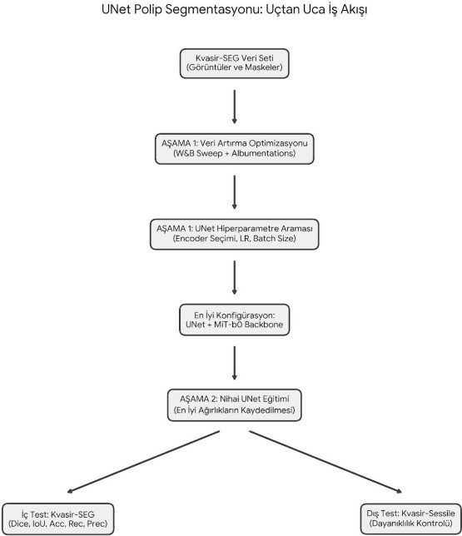
Şekil 1. UNet mimarisi kullanılarak gerçekleştirilen polip segmentasyonu iş akışının genel görünümü.

Bu çalışma, segmentasyon problemini yalnızca model mimarisi seçimi üzerinden değil, aynı zamanda eğitim sürecinin uçtan uca sistematik biçimde tasarlanması üzerinden ele almaktadır. Özellikle kolonoskopi görüntülerinde karşılaşılan alan kaymaları (domain shift) ve görüntü kalitesindeki heterojenlik, tek bir eğitim ayarıyla tüm örneklerde tutarlı performans elde etmeyi zorlaştırmaktadır.
Önerilen çerçeve, klinik kullanım senaryoları açısından değerlendirildiğinde, gerçek zamanlı veya yarı gerçek zamanlı karar destek sistemlerine entegre edilebilecek bir altyapı hedefiyle uyumludur. Segmentasyon çıktılarının, polip sınırlarının net biçimde vurgulanması yoluyla klinisyen dikkatini kritik bölgelere yönlendirmesi ve
raporlama süreçlerinde standardizasyonu desteklemesi beklenmektedir. Ayrıca, segmentasyon temelli sistemler yalnızca polip tespitine değil; polip boyutu, şekil özellikleri ve lezyon karakterizasyonu gibi ikincil analizlere zemin hazırlayarak daha geniş kapsamlı klinik analiz boru hatlarının bir parçası hâline gelebilir. Bu yönüyle çalışma, otomatik optimizasyon destekli eğitim tasarımı ile mimari çeşitliliği bir araya getirerek, kolonoskopi görüntülerinde polip segmentasyonu alanında yeniden üretilebilir ve genişletilebilir bir yaklaşım ortaya koymayı hedeflemektedir.

İLGİLİ ÇALIŞMALAR

Polip segmentasyonu alanında en çok kullanılan referans veri kümelerinden biri Kvasir-SEG’dir. Jha ve arkadaşları, Kvasir polip sınıfını piksel-seviyesinde maske anotasyonlarıyla genişleterek 1000 polip görüntüsü için segmentation mask ve bunlardan türetilmiş bounding box bilgilerini açık erişimli olarak sunmuştur. Maskeler doktor tarafından manuel çizilmiş ve deneyimli bir gastroenterolog tarafından doğrulanmıştır; bu yönüyle Kvasir-SEG, polip segmentasyonu çalışmalarında karşılaştırılabilirlik ve tekrarlanabilirlik açısından temel bir benchmark hâline gelmiştir [1].
Literatürde yöntemsel çeşitlilik hızla artarken, güncel derleme çalışmaları bu alanın genel eğilimlerini ve eksiklerini sistematik biçimde özetlemektedir. Özellikle polip segmentasyonuna odaklanan yakın tarihli bir derleme, 2014–2023 aralığındaki çalışmaları derleyip yöntemleri alt başlıklara ayırarak hem kullanılan veri kümelerini hem de mimari tasarım eğilimlerini (özellikle attention/transformer tabanlı yaklaşımların yükselişi gibi) tartışır; bu, yeni yöntemlerin konumlandırılması için iyi bir çerçeve sağlar [2].

Derin öğrenme tarafında, encoder–decoder omurgası hâlâ baskın olmakla birlikte, performans artışları çoğunlukla güçlü backbone’lar ve attention tabanlı özellik birleştirme tasarımlarından gelmektedir. Wang ve arkadaşları, Kvasir-SEG üzerinde ConvNeXt tabanlı encoder kullanan, encoder–decoder arasında cross- attention ile bilgi kaybını azaltan ve decoder’da residual transformer block içeren bir mimari önermiş; Kvasir-SEG testinde Dice ve mIoU metriklerinde yüksek sonuçlar raporlayarak modern attention/transformer bileşenlerinin polip sınırlarını daha iyi yakalayabildiğini göstermiştir [3].

Öte yandan, birçok çalışma yalnızca “polip içeren” (pozitif) görüntülerle eğitildiği için klinik senaryodaki en kritik problemlerden biri olan false positive üretimi yeterince ele alınmayabiliyor. Mahbub ve arkadaşları bu boşluğa odaklanarak Kvasir-SEG’deki 1000 polip görüntüsüne ek olarak 800 polip-içermeyen (negatif) görüntü ile karma bir eğitim seti oluşturmuş ve U-Net, SegNet, ResNet tabanlı yaklaşımları karşılaştırmıştır. Negatif örnek entegrasyonunun özellikle özgüllüğü artırıp yanlış pozitifleri azaltabildiğini; karşılaştırmada U-Net’in daha güçlü bir denge sunduğunu raporlamıştır [4]. Bu çizgi, yalnızca segmentasyon doğruluğunun değil, polip-yok karelerde “hiç polip yok” kararının da klinik güvenilirlik için kritik olduğunu vurgular.

Raju ve ark. ise kolonoskopi görüntülerinde kolorektal lezyonlar için CADx odaklı birleşik bir yaklaşım önerir: sınıflandırmada Vision Transformer (ViT), segmentasyonda DeepLabV3+ kullanılır. Sistem; gerçek dünya karmaşıklığı ve sınıf dengesizliği için PCA tabanlı boyut indirgeme, veri artırma ve stratejik ön-işleme bileşenleriyle desteklenir ve CKHK-22 adlı birleşik veri seti (CVC-ClinicDB, Kvasir-2 ve Hyper-Kvasir’den derlenmiş 14.000+ anotasyonlu görüntü) üzerinde değerlendirilir. Yazarlar, test verisinde ViT’nin en
yüksek sınıflandırma başarımını (örn. doğruluk %97, F1=0.95, AUC=%92) verdiğini; DeepLabV3+’ın ise lokalizasyon/segmentasyonda Dice ve IoU metrikleriyle güçlü sonuçlar ürettiğini raporlar. Ayrıca sistemin gerçek zamanlı çıkarıma uygunluğu ve bulut üzerinden (Google Cloud) ölçeklenebilir klinik kullanım hedefi belirtilir [5].

Çevik ve ark., farklı modalitelerde (cilt lezyonu, intestinal polip, beyin tümörü) tek bir boru hattı mantığıyla ilerleyen modüler bir çerçeve sunar: her veri seti için ayrı eğitilmiş U- Net ile lezyon segmentasyonu yapılır; ardından segmentlenen bölgelerden LBP ve GLCM gibi klasik doku tabanlı öznitelikler (RGB kanalları ayrı işlenip birleştirilerek; GLCM için offset [0 1]) çıkarılır ve son aşamada SVM ile sınıflandırma gerçekleştirilir. Ayrıca segmentasyon çıktılarıyla birlikte transfer öğrenme (VGG16 tabanlı) ince ayar kullanılarak doğruluk ve genellenebilirliğin artırılması hedeflenir. Çalışma, hem tekil veri setlerinde hem de üç modalitenin birleştirildiği birleşik veri üzerinde performans raporlayarak, hibrit yaklaşımın özellikle sınıflandırma doğruluğu ve genelleme açısından katkısını vurgular [6].

ÖNERİLEN METOD

UNet Modelinde Özellik Çıkarım Metotları ve Uygulaması
UNet mimarisi, özellikle biyomedikal görüntü segmentasyonu olmak üzere, piksel-seviyesi tahminler gerektiren görevlerde yaygın olarak kullanılan bir evrişimli sinir ağı (CNN) türüdür. Modelin temel yeteneği, hem yüksek seviyeli semantik bağlamı hem de ince detaylı konumsal bilgiyi etkili bir şekilde yakalayabilmesinden gelir. Bu yetenek, büyük ölçüde modelin "kodlayıcı" (encoder) adı verilen özellik çıkarım bölümü tarafından sağlanmaktadır.

UNet Kodlayıcı Mimarisi ve Özellik Çıkarımı
UNet'in kodlayıcı yolu, tipik bir evrişimli ağın hiyerarşik özellik öğrenme mekanizmasını takip eder. Görüntüdeki özellikler, ardışık katmanlar boyunca giderek daha soyut ve karmaşık hale getirilir.

Evrişim Katmanları
Evrişim katmanları, özellik çıkarım sürecinin temelini oluşturur. Her bir evrişim katmanı, girdi özellik haritasına bir dizi öğrenilebilir filtre (çekirdek) uygular. Bu filtreler, görüntülerdeki kenarlar, köşeler, dokular ve daha karmaşık desenler gibi yerel kalıpları tespit etmek üzere tasarlanmıştır. Ağ derinleştikçe, katmanlar daha geniş bir alana yayılan ve daha üst düzey anlamsal içeriğe sahip özellikleri öğrenir. Örneğin, erken katmanlar basit geometrik yapıları algılarken, daha derin katmanlar nesne parçalarını veya tüm nesneleri temsil eden soyut kavramları çıkarabilir.

Havuzlama Katmanları
Havuzlama katmanları (genellikle maksimum havuzlama - max pooling), özellik haritalarının uzamsal boyutunu kademeli olarak küçülterek (downsampling) iki ana amaca hizmet eder:

Hesaplama Yükünün Azaltılması: Daha küçük özellik haritaları, sonraki katmanlardaki hesaplama maliyetini düşürür.
Değişmezliğin (Invariance) Artırılması: Havuzlama, modelin görüntüdeki küçük kaydırmalara veya bozulmalara karşı daha dayanıklı (uzamsal değişmez) özellikler öğrenmesine yardımcı olur. Bu işlem, en belirgin özellikleri koruyarak gereksiz ayrıntıları atar ve daha geniş bir bağlamı temsil eden soyut özelliklerin elde edilmesini sağlar.

Kodlayıcı Yolu ve Darboğaz (Bottleneck)
Kodlayıcı yolu, evrişim ve havuzlama katmanlarının art arda uygulanmasıyla bir dizi "blok" oluşturur. Her havuzlama işlemi, özellik haritasının genişliğini ve yüksekliğini azaltırken, genellikle kanal sayısını (öğrenilen farklı özellik tiplerinin sayısını) artırır. Kodlayıcının sonuna gelindiğinde, orijinal görüntünün uzamsal çözünürlüğü önemli ölçüde azalmış (örneğin, 256x256 pikselden 16x16 piksele) ancak çok zengin ve yoğun bir semantik bilgiye sahip bir özellik haritası elde edilir. Bu nokta, genellikle "darboğaz" olarak adlandırılır ve görüntünün en yüksek seviyeli, soyut temsilini içerir.

Atlama Bağlantıları
UNet'in en belirgin özelliklerinden biri olan atlama bağlantıları, kodlayıcıdan kod çözücüye (decoder) doğrudan özellik aktarımı sağlar. Bu bağlantılar, downsampling işlemi sırasında kaybolabilecek ince uzamsal detayların korunması için hayati öneme sahiptir. Kodlayıcının erken katmanlarından alınan yüksek çözünürlüklü özellik haritaları, kod çözücünün ilgili seviyelerindeki upsampling (boyut artırma) katmanlarıyla birleştirilir. Bu sayede, model hem geniş bağlamsal bilgiyi (darboğazdan gelen) hem de yerel detayları (atlama bağlantılarından gelen) birleştirerek, nesne sınırlarını daha doğru ve keskin bir şekilde segmentlere ayırabilir.

UNet Modelinin Özellik Çıkarımı
Projemizde segmentation_models_pytorch (smp) kütüphanesini kullanarak bir smp.Unet modeli oluşturmaktayız Bu uygulama bağlamında özellik çıkarım süreci aşağıdaki gibi detaylandırılabilir:

Önceden Eğitilmiş Kodlayıcı Seçimi
Kodda encoder_name='mit_b0' ve encoder_weights="imagenet" gibi parametreler kullanarak, önceden eğitilmiş güçlü bir kodlayıcı kullanmaktayız. mit_b0 (Mix Transformer B0), resnet34 veya efficientnet-b0 gibi seçilen mimariler, zaten milyonlarca doğal görüntü üzerinde (ImageNet gibi) eğitilmiş derin CNN'lerdir. Bu ön eğitim, modelin sıfırdan öğrenmek yerine, ImageNet'ten edindiği zengin ve genel görsel özellikleri (kenarlar, dokular, şekiller) Kvasir-SEG veri setindeki poliplerin benzer özelliklerini tanımak için kullanmasını sağlar. Bu transfer öğrenimi yaklaşımı, özellikle sınırlı veri setlerinde modelin yakınsama hızını ve performansını artırır.

Kodlayıcıdaki Havuzlama ve Darboğaz
Seçilen mit_b0 gibi kodlayıcılar, kendi içlerinde evrişim ve havuzlama (veya kaydırmalı evrişim - strided convolutions) işlemlerini barındırır. Bu işlemler, giriş görüntüsünden
hiyerarşik özellik temsilleri oluşturarak uzamsal çözünürlüğü kademeli olarak düşürür ve kanal derinliğini artırır. Kodlayıcının son katmanı olan darboğaz, Kvasir-SEG görüntülerindeki polip varlığına, genel şekline ve konumuna dair en yoğun, anlamsal bilgiyi barındırır.

smp.UNet'teki Atlama Bağlantıları
smp.Unet mimarisi, kodlayıcının her bir downsampling aşamasından elde edilen özellik haritalarını, kod çözücünün karşılık gelen upsampling katmanlarına otomatik olarak kopyalar ve birleştirir. Bu özellikler, özellikle polip sınırlarının ve ince yapıların doğru bir şekilde segmentlere ayrılması için kritik öneme sahiptir. Atlama bağlantıları, kodlayıcının yüksek çözünürlüklü konumsal detaylarını, kod çözücünün daha soyut semantik bilgisiyle birleştirerek daha hassas ve keskin segmentasyon maskeleri üretilmesine olanak tanır.

Veri Ön İşleme ve Artırımın Rolü
Kullanılan albumentations kütüphanesi ile uygulanan veri ön işleme (A.Resize, A.Normalize, ToTensorV2) ve artırım (A.ShiftScaleRotate HorizontalFlip, A.RandomBrightnessContrast, A.GaussNoise) teknikleri, özellik çıkarımının etkinliğini doğrudan etkiler:

Yeniden Boyutlandırma (A.Resize): Kodlayıcının standart bir giriş boyutunda (örneğin 256x256) çalışmasını sağlar.
Normalizasyon (A.Normalize): Piksel değerlerini önceden eğitilmiş kodlayıcının beklediği dağılıma uygun hale getirir, bu da öğrenme sürecinin verimliliğini artırır.
Veri Artırımı: Eğitim veri setini sentetik olarak büyüterek, modelin farklı konumlarda, boyutlarda, aydınlatma koşullarında veya hafifçe dönmüş poliplerden sağlam ve genellenebilir özellikler öğrenmesini sağlar. Bu, modelin yeni, daha önce görmediği görüntülerde bile poliplerin özelliklerini doğru bir şekilde çıkarabilmesi için kritiktir.

Sonuç
Projemizdeki UNet modelinin başarılı özellik çıkarımı yeteneği, güçlü ve önceden eğitilmiş bir kodlayıcının hiyerarşik öğrenme kapasitesinin, detay koruyucu atlama bağlantılarının ve sağlam bir veri ön işleme/artırım stratejisinin sinerjik birleşimiyle sağlanmaktadır. Bu yaklaşımlar, Kvasir-SEG veri setindeki poliplerin etkili bir şekilde segmentlere ayrılmasına olanak tanır.
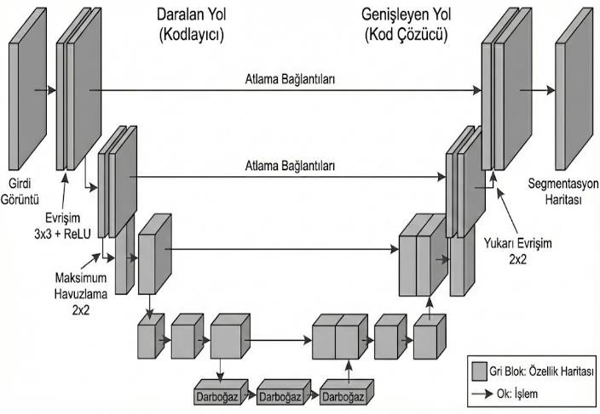
Şekil 2. Kodlayıcı–kod çözücü tabanlı UNet mimarisi ve atlama bağlantıları ile gerçekleştirilen özellik füzyonu süreci.

Özellik Birleştirme
Görüntü segmentasyonu görevlerinde, bir modelin hem geniş anlamsal bağlamı anlaması hem de piksel düzeyinde hassas sınırları belirlemesi kritik öneme sahiptir. UNet mimarisi, bu iki gereksinimi etkin bir şekilde karşılamak için tasarlanmıştır. Modelin "kodlayıcı" (encoder) kısmı, görüntülerden hiyerarşik ve semantik özellikler çıkarırken, "kod çözücü" (decoder) kısmı ise bu özellikleri birleştirerek (feature fusion) yüksek çözünürlüklü segmentasyon maskelerini yeniden yapılandırır. Özellik birleştirme süreci, kod çözücünün temel işlevidir ve özellikle atlama bağlantıları sayesinde detayların korunmasını sağlar.

UNet Kod Çözücü Mimarisi ve Özellik
Birleştirme
UNet'in kod çözücü yolu, kodlayıcı tarafından küçültülmüş ve yoğunlaştırılmış özellik haritalarını, orijinal görüntü boyutuna yaklaştırmak için aşamalı olarak büyütür (upsampling). Bu büyüme sürecinde, kodlayıcıdan gelen yüksek çözünürlüklü detaylar ile düşük çözünürlüklü anlamsal bilgiler birleştirilir.

Boyut Artırma Katmanları (Upsampling
Layers)
Kod çözücü yolunda, boyut artırma işlemleri genellikle transposed convolutions (evrişimsel seyrek çarpım veya deconvolution olarak da bilinir) veya bilinear/nearest- neighbor interpolation yöntemleri kullanılarak gerçekleştirilir. Bu katmanlar:

Uzamsal Çözünürlüğü Geri Kazandırır: Kodlayıcıda kaybedilen uzamsal bilgiyi geri getirmek için özellik haritalarının genişliğini ve yüksekliğini artırır.
Kanal Sayısını Azaltır: Genellikle, her boyut artırma adımında özellik kanallarının sayısı azaltılarak, daha özelleşmiş ve semantik açıdan zengin özelliklere odaklanılır.

- Atlama Bağlantıları Aracılığıyla Füzyon Atlama bağlantıları, UNet'in temel özellik birleştirme mekanizmasını oluşturur ve modelin performansında hayati bir rol oynar:

Detay Aktarımı: Kodlayıcının farklı seviyelerinden (downsampling öncesinden) elde edilen yüksek çözünürlüklü özellik haritaları, kod çözücünün karşılık gelen boyut artırma adımlarına doğrudan iletilir.
Özellik Haritası Birleştirme: Bu yüksek çözünürlüklü kodlayıcı özellikleri, kod çözücüden gelen (boyut artırılmış) özellik haritalarıyla genellikle birleştirme (concatenation) işlemiyle bir araya getirilir. Birleştirme işlemi, hem derinlemesine (semantik) bilgiyi hem de yüzeysel (konumsal) detayı aynı özellik haritasında toplar.
Sınır Hassasiyeti: Atlama bağlantıları sayesinde, kodlayıcının erken katmanlarındaki ince kenar ve doku bilgileri korunarak, kod çözücünün daha soyut tahminleriyle birleştirilir. Bu, nihai segmentasyon maskesinin nesne sınırlarını daha keskin ve doğru bir şekilde belirlemesine olanak tanır.

Ardışık Evrişim Katmanları
Birleştirilen özellik haritaları, genellikle birkaç evrişim katmanından daha geçirilir. Bu evrişimler, birleştirilmiş bilgileri daha da rafine eder ve segmentasyon görevi için en uygun temsilleri öğrenir. Bu sayede, hem kodlayıcıdan gelen detaylı bilgiler hem de kod çözücünün kendi öğrendiği bağlamsal bilgiler arasında etkileşim kurulur.

Çıkış Katmanı
Kod çözücünün sonuna doğru, en yüksek çözünürlüklü ve birleştirilmiş özellik haritası bulunur. Bu harita, genellikle 1x1'lik bir evrişim katmanı ve ardından bir aktivasyon fonksiyonu (örneğin sigmoid veya softmax) aracılığıyla nihai segmentasyon maskesine dönüştürülür. İkili segmentasyon (örneğin polip/arka plan) için sigmoid kullanılırken, çok sınıflı segmentasyon için softmax tercih edilir.

UNet Modelinin Özellik Birleştirme Uygulaması
segmentation_models_pytorch (smp) kütüphanesini kullanarak smp.Unet modelini inşa ettiğimiz için, özellik birleştirme süreçleri kütüphane tarafından soyutlanmış ve otomatik olarak yönetilmektedir.

Dahili Kod Çözücü Mimarisi
smp.Unet modelimiz, seçtiğimiz encoder_name (örneğin mit_b0) ile uyumlu bir kod çözücü mimarisini otomatik olarak kurar. Bu kod çözücü, yukarıda bahsedilen boyut artırma katmanlarını (örneğin, Upsample katmanları veya ConvTranspose2d) içerir ve kodlayıcının ürettiği özellik haritalarını kademeli olarak hedef IMG_SIZE (256x256) boyutuna geri büyütür.

Otomatik Atlama Bağlantıları
smp.Unet'in ana gücü, kodlayıcının her seviyesinden (her downsampling adımından sonra) uygun özellik haritalarını alıp, kod çözücünün ilgili boyut artırma katmanlarıyla otomatik olarak birleştirmesidir. Bu sayede:

Kvasir-SEG için Detay Koruma: Poliplerin kenarları, dokuları ve küçük yapıları gibi kritik detaylar, kodlayıcının erken katmanlarından (daha yüksek çözünürlüklü seviyelerden) korunur ve kod çözücüye aktarılır. Bu, modelin polip sınırlarını bulanıklaştırmadan veya detayları kaybetmeden tahmin etmesine yardımcı olur.
Bağlamsal Zenginleştirme: Kod çözücünün upsampling ile elde ettiği genel, bağlamsal bilgi, kodlayıcıdan gelen ince detaylarla birleşerek, segmentasyon maskesinin hem anlamsal olarak doğru olmasını hem de geometrik olarak hassas olmasını sağlar.

Kodlayıcının Dolaylı Katkısı
Seçilen encoder_name='mit_b0' ve encoder_weights="imagenet" parametreleri, özellik birleştirme sürecinin dolaylı ancak güçlü bir şekilde optimize edilmesine yardımcı olur. ImageNet üzerinde önceden eğitilmiş bir kodlayıcı, zaten zengin ve ayrıştırıcı görsel özellikleri (kenarlar, dokular, şekiller) etkin bir şekilde çıkarabilir. Bu yüksek kaliteli özellikler, atlama bağlantıları aracılığıyla kod çözücüye aktarıldığında, birleştirme

katmanlarının daha anlamlı ve ayırt edici temsiller oluşturmasını sağlar.

Çıkış Aktivasyonu
Projemizdeki UNet modelinin çıkış katmanı genellikle sigmoid aktivasyonu kullanır (çünkü classes=1 olarak ayarlanmıştır). Bu, her piksel için polip olma olasılığını (0 ile 1 arasında) veren bir maske üretir. Bu olasılık haritası, daha sonra eşikleme (örneğin 0.5) ile ikili bir segmentasyon maskesine dönüştürülür.

Sonuç
Projemizdeki smp.Unet modelinin özellik birleştirme mekanizması, kod çözücünün boyut artırma katmanları ve özellikle kodlayıcıdan gelen atlama bağlantıları aracılığıyla gerçekleşir. Bu entegre yaklaşım, modelin Kvasir-SEG veri setindeki polipler için hem yüksek seviyeli anlamsal bilgiyi hem de ince konumsal detayları kullanarak, doğru ve keskin segmentasyon maskeleri üretme yeteneğini maksimize eder. Önceden eğitilmiş güçlü bir kodlayıcının kullanımı, bu birleştirme sürecinin başlangıç özelliklerini daha da güçlendirerek modelin genel başarısına önemli katkı sağlar.

Değerlendirme Metrikleri ve Formüller
Bu çalışmada polip segmentasyon performansı, tahmin edilen ikili maske (𝑀̂)ile ground truth maske (𝑀)arasındaki piksel düzeyindeki uyuma göre değerlendirilmiştir. Değerlendirme sürecinde her piksel, polip (pozitif sınıf) veya arka plan (negatif sınıf) olarak ele alınmış ve buna karşılık gelen karışıklık matrisi bileşenleri üzerinden metrikler hesaplanmıştır: 𝑇𝑃 (doğru pozitif), 𝐹𝑃 , 𝑇𝑁 ve 𝐹𝑁 . Bu kapsamda, bölge tabanlı ölçütler (Dice/F1, IoU/Jaccard, Accuracy, Precision, Recall/Sensitivity, Specificity) kullanılarak segmentasyonun örtüşme başarımı, sınıflandırma dengesi ve sınır doğruluğu birlikte analiz edilmiştir.

Dice benzerlik katsayısı (Dice Similarity Coefficient, DSC), tahmin edilen segmentasyon maskesi ile yer-gerçek maskesi arasındaki örtüşme düzeyini ölçen yaygın bir metriktir. Özellikle sınıf dengesizliğinin sık görüldüğü tıbbi görüntü segmentasyonunda, yalnızca doğruluk gibi metriklere kıyasla daha anlamlı bir değerlendirme sunar; çünkü doğru sınıflanan arka plan piksellerinin baskın etkisini azaltıp hedef bölgenin yakalanma kalitesine odaklanır. Bu çalışmada DSC, piksel düzeyinde 𝑇𝑃 , 𝐹𝑃 ve 𝐹𝑁 değerleri üzerinden aşağıdaki şekilde hesaplanmıştır:

2𝑇𝑃
𝐷𝑖𝑐𝑒 =
2𝑇𝑃 + 𝐹𝑃 + 𝐹𝑁

Burada 𝑇𝑃, 𝐹𝑃 ve FN değerleri, piksel-seviyesinde tahmin edilen segmentasyon maskesi ile ground truth maskesi karşılaştırılarak hesaplanır.
örtüşme kalitesini doğrudan nicelendirir. Bu çalışmada IoU aşağıdaki biçimde hesaplanmıştır:

𝑇𝑃
𝐼𝑜𝑈 =
𝑇𝑃 + 𝐹𝑃 + 𝐹𝑁

Accuracy, segmentasyon çıktısında doğru sınıflandırılan piksellerin tüm piksellere oranını ölçer. Yani modelin her pikseli “doğru etiketleme” başarısını özetler; ancak arka plan pikselleri çoğunlukta olduğunda yüksek görünüp gerçekte polip başarımını olduğundan iyi gösterebilir. Bu çalışmada piksel doğruluğu şu şekilde tanımlanmıştır:

𝑇𝑃 + 𝑇𝑁
𝐴𝑐𝑐𝑢𝑟𝑎𝑐𝑦 = 𝐹𝑃 + 𝐹𝑁 + 𝑇𝑁 + 𝑇𝑃

Arka plan pikselleri çok baskın olduğunda Accuracy tek başına yanıltıcı olabilir; bu yüzden Dice/IoU ile birlikte raporlanır.

Recall gerçek polip piksellerinin ne kadarının model tarafından doğru şekilde polip olarak yakalandığını ölçer. Başka bir deyişle 𝐹𝑁 cezalandırır; klinik açıdan “polipi atlamama” tarafını temsil eder. Bu çalışmada duyarlılık şu şekilde tanımlanmıştır:

𝑇𝑃
𝑅𝑒𝑐𝑎𝑙𝑙 = 𝑆𝑒𝑛𝑠𝑖𝑡𝑖𝑣𝑖𝑡𝑦 =
𝑇𝑃 + 𝐹𝑁

Precision, modelin polip olarak etiketlediği piksellerin ne kadarının gerçekten polip olduğunu ölçer. Bu metrik özellikle
𝐹𝑃 cezalandırır; yani modelin “polip var” diye işaretlediği ama gerçekte arka plan olan pikseller arttıkça precision düşer.

𝑇𝑁
𝑃𝑟𝑒𝑐𝑖𝑠𝑖𝑜𝑛 =
2𝑇𝑁 + 𝐹𝑃

Burada 𝑇𝑃 doğru pozitif, 𝐹𝑃 yanlış pozitif piksel sayısını
ifade eder.

Arka planı doğru arka plan olarak bırakma oranı:

2𝑇𝑁
𝑆𝑝𝑒𝑐𝑖𝑓𝑖𝑐𝑖𝑡𝑦 =
𝑇𝑁 + 𝐹𝑃

Sınıf-ortalaması mIoU (Class-averaged mIoU)

Genel tanım, sınıfların IoU değerlerinin ortalamasıdır. 𝐾
sınıf için:

𝐾
𝑚𝐼𝑜𝑈 = 1 ∑ 𝑇𝑃𝑘

Intersection-over-Union (IoU) ya da Jaccard indeksi, tahmin edilen maske ile yer-gerçek maskesinin kesişim alanının
𝐾
𝐾=1
𝑇𝑃_{𝑘} + 𝐹𝑃_{𝑘} + 𝐹𝑁_{𝑘}

birleşim alanına oranını ölçen, Dice’a göre daha “katı” bir örtüşme metriğidir. Segmentasyonun 𝐹𝑁 hem de fazla yakalama 𝐹𝑃 hatalarına duyarlıdır ve piksel düzeyinde
İkili segmentasyonda 𝐾 = 2 (foreground=polip,
background) olduğundan:

𝑚𝐼𝑜𝑈 =

𝐼𝑜𝑈𝑝𝑜𝑙𝑖𝑝 + 𝐼𝑜𝑈𝑏𝑔 2
kapsamında GPU hızlandırması etkinleştirilmiş, sistem tarafında yaklaşık 16 GB Colab RAM ile çalışma yürütülmüş ve yerel çalışma belleği/kapasite bilgisi olarak yaklaşık 12 GB sistem RAM ve 112.6 GB depolama alanı kullanılmıştır. Modellerin eğitimi 15 epoch boyunca sürdürülmüş; eğitim süreci boyunca mini-batch tabanlı optimizasyon uygulanarak

DENEYSEL SONUÇLAR VE TARTIŞMA
Bu bölümde, çalışmada kullanılan veri kümesi, önerilen modelin deneysel kurulumları ve önerilen modelin performans sonuçları sunulmuştur.

Veri Kümesi Açıklaması

Kolonoskopi; ucunda kamera ve ışık bulunan esnek bir
kayıp fonksiyonunun yakınsaması izlenmiştir.
Deneysel değerlendirmelerde eğitim/validasyon/test ayrımı sabit tutulmuş, raporlanan metrikler tüm test görüntüleri üzerinde piksel-seviyesinde hesaplanmıştır. Bu kurulum, gerçekçi donanım kısıtları altında yeniden üretilebilir bir eğitim/evaluasyon süreci sunmayı hedeflemektedir.

Deney Sonuçları

endoskop ile rektumdan girilerek kolon ve rektumun iç
Seti | (Iou) |  | (F1) | (Rec.) | (Prec.)
UNet (val) | 97.10 | 82.47 | 88.87 | 90.24 | 90.90
UNet(test) | 96.65 | 8353 | 89.33 | 91.87 | 90.89
UNet(sessile) | 98.11 | 80.09 | 87.42 | 89.27 | 89.10

yüzeyinin görüntülenmesi işlemidir. Klinik pratikte özellikle kolorektal kanser taramasında poliplerin bulunması ve çıkarılması için “altın standart” yöntem olarak kabul edilir; ancak görüntülerde aydınlatma değişimi, mukus/sıvı, hareket bulanıklığı, specular yansıma, alet gölgeleri ve polip sınırlarının belirsizliği gibi etkenler segmentasyonu zorlaştırır.
Model/Veri
Acc Jaccar
Dice
Recall
Precision

Bu çalışma kapsamında temel eğitim/validasyon/test verisi olarak Kvasir-SEG kullanılmıştır [7]. Kvasir-SEG, kolonoskopi görüntülerinde poliplerin piksel-seviyesinde işaretlendiği, segmentasyon görevleri için yaygın bir benchmark veri setidir. Veri seti, 1000 adet polip içeren kolonoskopi görüntüsü ve her görüntüye karşılık gelen ground-truth segmentasyon maskelerini içerir; görüntüler farklı çözünürlük ve koşullarda elde edildiği için gerçek dünya çeşitliliği barındırır. Maskelerin klinik doğruluğu açısından, anotasyonların tıbbi uzmanlıkla üretildiği ve uzman görüşüyle kontrol edildiği belirtilmektedir. Deney düzenimizde Kvasir-SEG içerisindeki 1000 görüntü train=700, validation=150 ve test=150 olacak şekilde ayrılmıştır [8]. Bu ayrım, model seçimi ve hiperparametre ayarı için validasyon kümesini izole tutarken; nihai raporlama için test kümesini eğitim sürecinden tamamen bağımsız bırakmayı hedefler.

Genelleme kabiliyetini daha “zor” polip tipleri üzerinde ayrıca sınamak amacıyla Kvasir-Sessile veri seti harici test olarak kullanılmıştır. Bu setin, 196 adet görüntü–maske çifti içerdiği ve özellikle sessile/flat karakterli (kolon duvarına yayvan oturan), sınırları daha silik ve klinik olarak kaçırılması daha olası polip örneklerine odaklandığı rapor edilmektedir. Bu nedenle Kvasir-Sessile, Kvasir-SEG üzerinde öğrenilen temsilin; farklı polip morfolojilerinde ve daha düşük kontrast/sınır belirginliği koşullarında domain shift etkisine ne kadar dayanıklı olduğunu ölçmek için uygun bir “stres testi” işlevi görür [9]. Biz de bu seti yalnızca test amacıyla kullanarak, eğitimde görülmeyen örnekler üzerindeki Dice/IoU gibi metriklerle modelin gerçekçi klinik senaryolara yaklaşımını değerlendirdik.

Deneysel Kurulum

Tüm deneyler Google Colab ortamında gerçekleştirilmiştir. Eğitim ve değerlendirme süreçlerinde Colab tarafından sağlanan T4 GPU kullanılmıştır. Çalışma oturumu
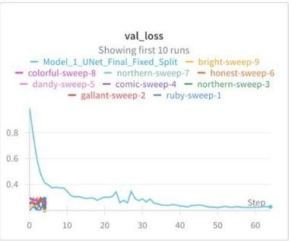

Şekil 3. UNet modelinin doğrulama kaybının (validation loss) eğitim adımlarına göre değişimi.

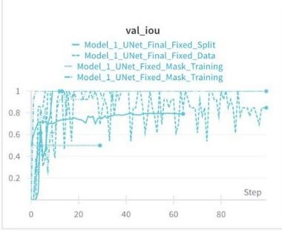

Şekil 4. UNet modelinin doğrulama IoU değerinin eğitim süreci boyunca gösterdiği performans.

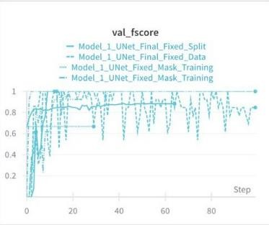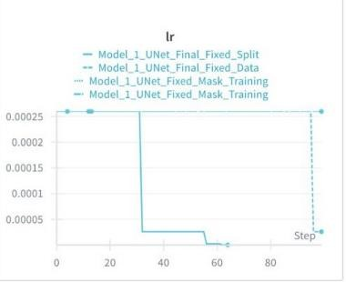

Şekil 5. UNet modelinin doğrulama F-skorunun eğitim adımlarına bağlı olarak değişimi.

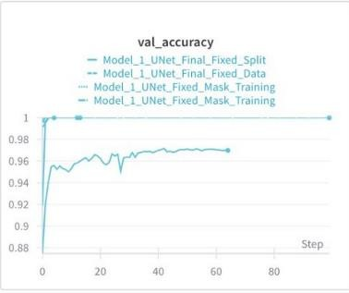

Şekil 6. UNet modelinin doğrulama doğruluğunun (accuracy) eğitim süreci boyunca elde edilen sonuçları.

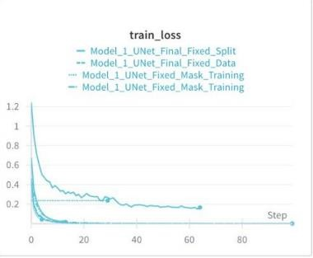

Şekil 7. UNet modelinin eğitim kaybının (training loss) eğitim adımlarına göre değişimi.
Şekil 8. Eğitim sürecinde kullanılan öğrenme oranının (learning rate) adımlara bağlı olarak güncellenmesi.

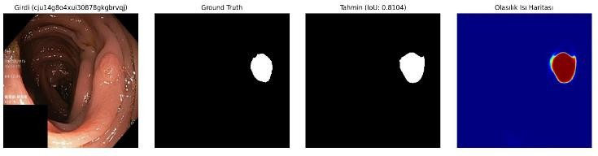
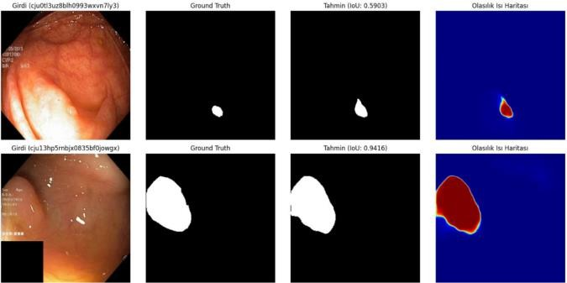

Şekil 9. UNet modeline ait tahmin maskeleri ile gerçek
maskelerin görsel karşılaştırması ve örtüşme analizi.

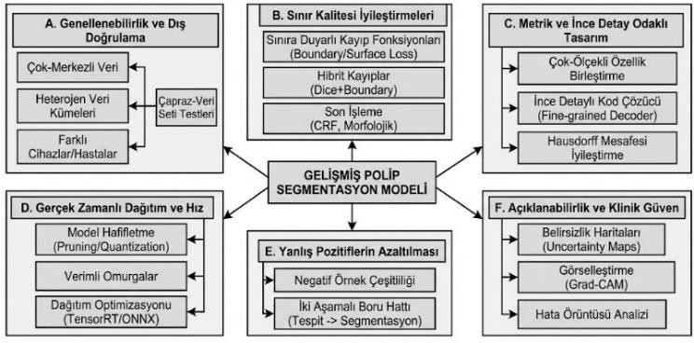
Şekil 10. Geliştirilmiş polip segmentasyon modeli için kullanılan mimari, kayıp fonksiyonları, veri artırma, eğitim, hızlandırma ve açıklanabilirlik bileşenlerinin genel görünümü.

SONUÇ VE GELECEK ÇALIŞMALAR

Bu çalışmada, Kvasir-SEG veri kümesi üzerinde poliplerin otomatik anlamsal segmentasyonu için derin öğrenme tabanlı bir yaklaşım ele alınmış ve eğitim süreci sistematik bir kurulumla optimize edilmiştir. Kolonoskopi görüntülerindeki gerçek dünya zorluklarına (aydınlatma değişimleri, düşük kontrast, bulanıklık, doku benzerliği ve sınır belirsizliği) rağmen, elde edilen sonuçlar modelin polip bölgelerini anlamlı doğrulukta ayırt edebildiğini ve segmentasyon çıktılarının klinik karar destek senaryolarına temel oluşturabilecek nitelikte olduğunu göstermektedir. Çalışma kapsamında kullanılan metrikler (DSC/Dice, IoU, accuracy, precision, recall, specificity ve sınır odaklı ölçütler) birlikte değerlendirildiğinde, yaklaşımın hem bölgesel örtüşme başarımı hem de yanlış pozitif/yanlış negatif dengesi açısından tutarlı bir performans ortaya koyduğu anlaşılmaktadır. Ayrıca Kvasir-Sessile gibi farklı bir test dağılımında değerlendirme yapılması, modelin yalnızca tek bir veri kümesine “ezberlemesini” azaltmaya yönelik pratik bir dış test adımı sağlamıştır.

Gelecek çalışmalarda performansı ve genellenebilirliği artırmak için birkaç net yön öne çıkmaktadır. İlk olarak, çok- merkezli ve daha heterojen veri ile dış doğrulama (external validation) yapılması, klinik ortama yakın genelleme iddiasını güçlendirecektir. Bu kapsamda farklı cihaz markaları, farklı çözünürlükler ve farklı hasta profilleri içeren veri kümeleriyle çapraz-veri seti testleri planlanabilir. İkinci olarak, sınır kalitesine özel iyileştirmeler hedeflenebilir: Boundary F1’i artırmak için boundary-aware loss (ör. boundary loss, surface loss) veya Dice+Boundary hibrit kayıplar denenebilir; ayrıca post-processing tarafında morfolojik düzeltmeler ya da CRF gibi yöntemlerle sınır pürüzleri azaltılabilir. Üçüncü olarak, metrikler içinde yer alan Hausdorff Distance gibi uzaklık tabanlı ölçütlerde iyileşme için özellikle küçük poliplerde görülen “parça parça” segmentasyon hatalarını azaltacak çok-ölçekli (multi- scale) özellik birleştirme ve ince detay (fine-grained) odaklı decoder tasarımları değerlendirilebilir.

Bunlara ek olarak, gerçek klinik kullanım için hız ve gecikme (latency) kritik olduğundan, modelin hafifletilmesi (pruning/quantization), daha verimli backbone’lar ve TensorRT/ONNX gibi dağıtım optimizasyonlarıyla gerçek zamanlıya yakın çıkarım hedeflenebilir. Bir diğer önemli başlık yanlış pozitiflerin azaltılmasıdır: polip olmayan görüntülerin daha güçlü biçimde eğitim sürecine dahil edilmesi, “negatif örnek” çeşitliliğinin artırılması ve iki aşamalı (önce tespit, sonra segmentasyon) boru hatları klinik güvenilirliği artırabilir. Son olarak, klinisyen güveni açısından açıklanabilirlik bileşenleri eklemek anlamlı olacaktır; örneğin belirsizlik haritaları (uncertainty maps), Grad-CAM benzeri görselleştirmeler veya hata örüntüsü analiziyle modelin hangi durumlarda zorlandığı daha şeffaf biçimde raporlanabilir.

KAYNAKÇA

- Harrigan, R. (2015). Multi-Atlas Labeling Beyond the Cranial Vault – Workshop and Challenge (syn3193805)
[Data set]. Synapse. Retrieved December 29, 2025, from https://www.synapse.org/Synapse:syn3193805 Synapse
- Wu, Z., Lv, F., Chen, C., Hao, A., & Li, S. (2024).
Colorectal polyp segmentation in the deep learning era: A comprehensive survey (arXiv:2401.11734). arXiv. https://doi.org/10.48550/arXiv.2401.11734 arXiv
- Wang, Z., Wang, Z., & Sun, P. (2025). Deep learning model for gastrointestinal polyp segmentation. PeerJ Computer Science, 11, e2924. https://doi.org/10.7717/peerj-cs.2924 PubMed+1
- Mahbub, I., Zim, A. Z., Imran, T. B., Mesbah, K. M. F., Jobayer, M., & Shawon, M. M. H. (2025). Enhancing medical image segmentation through negative sample integration: A study on Kvasir-SEG and augmented datasets [Preprint]. bioRxiv. https://doi.org/10.1101/2025.10.14.682445 CoLab+1
- Narasimha Raju, A. S., Venkatesh, K., Rajababu, M., Gatla, R. K., Hussain, S. J., Chowdary, G. S. M., Bhavani, T. G., Kareemullah, M., Algburi, S., Majdi, A., Abdulhadi, A. M., & Khan, W. A. (2025). Colorectal cancer unmasked: A synergistic AI framework for hyper- granular image dissection, precision segmentation, and automated diagnosis. BMC Medical Imaging, 25(1), Article 283. https://doi.org/10.1186/s12880-025-01826-
7 Springer Nature+1
- Çevik, N., Çevik, T., Osman, O., Alsubai, S., & Rasheed,
J. (2025). Advancing patient care with AI: A unified framework for medical image segmentation using transfer learning and hybrid feature extraction. Frontiers in Medicine, 12, 1589587.
https://doi.org/10.3389/fmed.2025.1589587 Frontiers
- Jha, D. (n.d.). Kvasir-SEG Data (Polyp segmentation & detection) [Dataset]. Kaggle. Retrieved December 29, 2025, from
https://www.kaggle.com/datasets/debeshjha1/kvasirseg Kaggle
- Nanni, L. (2021). Polyp segmentation datasets (v1) [Data set]. Zenodo. https://doi.org/10.5281/zenodo.5579392
- Jha, D., Smedsrud, P. H., Riegler, M. A., Halvorsen, P., de Lange, T., Johansen, D., & Johansen, H. D. (2020). Kvasir-SEG: A segmented polyp dataset. In Y. M. Ro, J. Kim, J.-W. Choi, W.-H. Cheng, W.-T. Chu, P. Cui, M.-
- Hu, & W. De Neve (Eds.), MultiMedia Modeling (MMM 2020) (Lecture Notes in Computer Science, Vol. 11962, pp. 451–462). Springer, Cham. https://doi.org/10.1007/978-3-030-37734-2_37

